Общество с ограниченной ответственностью «Актион – диджитал»



Решение кейса №2: «Помоги мне» в рамках хакатона «Re:actionstack»
Виртуальная техническая поддержка: телеграмм-бот «ActionQuestion»

Над продуктом работали
Студенты гр. 8К52Т
Сосновских А. Н.,
Майнагашев Н. А.,
Муратов Р. Д.,
Серебряный Р. А.,
Друговин А. Е.

г. Томск, 2026 год
2. Содержание:
…
..
..

3. Введение
В техническую поддержку ежедневно поступают обращения пользователей. Часть вопросов можно решить без участия специалиста, однако сначала необходимо:
- Понять проблему пользователя;
- Определить категорию обращения;
- Запросить недостающую информацию;
- Найти подходящее решение;
- Объяснить пользователю, что делать.
На практике это занимает время и создает дополнительную нагрузку на специалистов поддержки.

4. Цели и задачи
Цель: Внедрить виртуального помощника технической поддержки в виде телеграмм-бота, который к концу тестового периода будет решать не менее 60% типовых обращений пользователей самостоятельно – за среднее время не более 5-7 минут и не более чем за 4-5 шагов диалога – с оценкой удовлетворенности не ниже 4.2 из 5.
Задачи:
- Проанализировать требования бизнес-задачи;
- Разработать базовый функционал(MVP);
- Протестировать работу телеграмм-бота;
- Подготовить продукт к защите;
- Продумать дальнейшие развитие и масштаб.

5. План проекта
В процессе решения кейса был разработан следующий план:
Этап 1. Аналитика и проектирование (Анализ требований)
- Изучение бизнес-задачи: Наличие проблемы высокой нагрузки на первую линию поддержки и необходимости быстрой обработки типовых обращений студентов.
- Выбор технологического стека: Утверждение связки Telegram (фронтенд) + Google Apps Script (бэкенд) + Gemini API (модуль NLP и классификации) как оптимальной и легковесной архитектуры.
- Проектирование логики: Разработка BPMN-схемы для визуализации пути пользователя от свободного запроса до получения решения.
Этап 2. Разработка базового функционала (MVP)
- Настройка окружения: Регистрация бота через BotFather, получение токенов, развертывание веб-приложения на Google Apps Script и привязка Webhook.
- Промпт-инжиниринг (Настройка ИИ): Написание и отладка системного промпта, задающего Gemini роль сотрудника техподдержки ТПУ. Обучение модели распознавать суть проблемы из текста в свободной форме.
- Реализация маршрутизации: Написание промпт-логики классификации входящих запросов по утвержденным категориям каталога услуг.
- Разработка системы диалога: Настройка выдачи пошаговых инструкций для типовых проблем и алгоритма запроса уточняющей информации (строго по принципу минимальной необходимости).
Этап 3. Тестирование и отладка (QA)
- Функциональное тестирование: Проверка корректности работы связки API (Telegram <-> Google Apps Script <-> Gemini).
- UX/UI отладка: Настройка форматирования ответов (Markdown) и добавление индикации «печатает...» для сглаживания ожидания ответа от нейросети.
- Стресс-тестирование логики ИИ: Проверка бота на нестандартные запросы (оффтоп, сленг, обрывочные фразы). Калибровка промпта для мягкого возвращения пользователя к темам Top IT.
Этап 4. Подготовка к внедрению и защите
- Сборка артефактов: Подготовка скриншотов успешных диалогов и запись скринкаста (видео-демонстрации) основного пользовательского пути.
- Подготовка презентации: Формирование слайдов с обоснованием выбранного стека, демонстрацией ценности продукта и распределением ролей в команде.
Этап 5. Дальнейшее развитие и масштабирование (Roadmap на будущее)
- Интеграция с базой данных: Подключение Google Sheets для автоматического формирования карточек обращений и ведения истории инцидентов.
- Маршрутизация на 2-ю линию: Внедрение кнопки или команды для бесшовной передачи диалога (эскалации) на живого специалиста (куратора/тьютора), если бот не смог помочь.
6. Распределение ролей
Исходя из задач, предстоящих перед нашей командой, были определены следующие роли: backend-разработчики, аналитик, тестировщик, тимлид.
Backend-разработчики: Друговин Антон Евгеньевич, Муратов Рустам Динарович, аналитик – Сосновских Андрей Никитич, тестировщик – Серебряный Роман Алексеевич, тимлид – Майнагашев Николай Андреевич.
Длительность выполнения каждой задачи представлена в приложении 1*.
7. Стэк
В процессе решения кейса были использованы следующие сервисы:
- Google Gemeni – одна из доступных AI моделей, способная воспринимать вопрос целиком. Была интегрирована в телеграмм-бота и обучена промтом, способным «отсеивать» некорректные запросы.
- Telegram – мессенджер, удовлетворяющий потребности молодежи: в общении, получении актуальной информации, самовыражении и ощущении контроля над своим цифровым пространством.
- Google Apps Script – «бессерверная» архитектура, способная работать 24/7, тем самым обеспечивая круглосуточную работу самого бота (исключает падение скрипта при неадекватности).
Использование ИИ – разрешенная практика для решения кейса. В соответствии с требованиями хакатона команда раскрывает использование нейросетей:
- Какие инструменты: Gemini API, Google AI Studio.
- На каких этапах: проектирование логики, разработка MVP, тестирование и отладка.
- Для каких задач:
  - классификация обращений в свободной форме;
  - генерация пошаговых инструкций;
  - промпт-инжиниринг и настройка системного промпта;
  - калибровка поведения модели на нестандартные запросы (оффтоп, сленг, обрывочные фразы);
  - мягкое возвращение пользователя к темам Top IT.
Такой подход позволил встроить ИИ в осмысленный пользовательский сценарий с понятными границами ответственности.

8. Разработка схем – разбор полетов
Перед началом создания бота была продумана BPMN схема, по которой мы определили принцип его работы. Были рассмотрены варианты «проблема распознана», «проблема не распознана» и разработаны дальнейшие действия (классификация, уточняющие вопросы, связь со специалистом). Для подробного ознакомления см. приложение 2*.
9. Тестирование «сырого» продукта – доведение до состояния ОК
В ходе работы был создан тг-бот «ActionQuestion», в который мы внедрили Gemeni через Google AI Studio. Для AI модели был написан промпт, реализующий структурированный ответ пользователю. В ходе тестирования были обнаружены недочеты: начиная от правил русского языка и заканчивая несуществующими сайтами. Для исправления ошибок был исправлен промпт: добавили корректные ссылки, изменили «шаблон» ответа бота, а также изменили принцип ответа на вопрос: решение приведено пошагово и если у юзера возникает проблема на определенном этапе, он может выбрать номер шага и получить другое решение.
10. README
Для получения ответа на вопрос пользователю необходимо перейти в нашего тг-бота, активировать его через команду «/start» и ввести интересующий вопрос. Бот автоматически «отсортирует» проблему и выдаст 6-шаговую инструкцию-решение. Для связи с участниками-разработчиками бота следует отсканировать QR-коды (см. приложение 3*).

11. Приложения
Направление | Задача | Исполнитель | Старт (день) | Дл-ть (дней) | 1 | 2 | 3 | 4 | 5 | 6 | 7
Аналитика и проектирование | Изучение бизнес-задачи | Аналитик | 1 | 1
Аналитика и проектирование | Выбор технологического стека | Аналитик | 1 | 1
Аналитика и проектирование | Проектирование логики (BPMN-схема) | Аналитик | 1 | 1
Разработка MVP | Настройка окружения (BotFather, GAS, Webhook) | Разработчики | 1 | 1
Разработка MVP | Промпт-инжиниринг (системный промпт Gemini) | Разработчики | 1 | 2
Разработка MVP | Реализация маршрутизации запросов | Разработчики | 1 | 1
Разработка MVP | Разработка системы диалога | Разработчики | 1 | 2
Тестирование и отладка | Функциональное тестирование API-связки | Тестировщик | 2 | 1
Тестирование и отладка | UX/UI отладка (Markdown, индикация «печатает…») | Тестировщик | 2 | 1
Тестирование и отладка | Стресс-тестирование логики ИИ | Тестировщик | 2 | 1
Подготовка к защите | Сборка артефактов (скриншоты, скринкаст) | Команда | 2 | 1
Подготовка к защите | Подготовка презентации | Команда | 2 | 1
Финал | Сборка отзывов, анализ наиболее встречающихся проблем
Приложение 1. Диаграмма Ганта
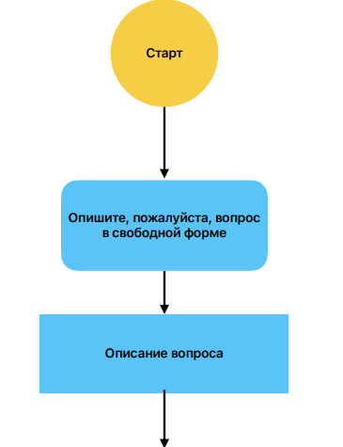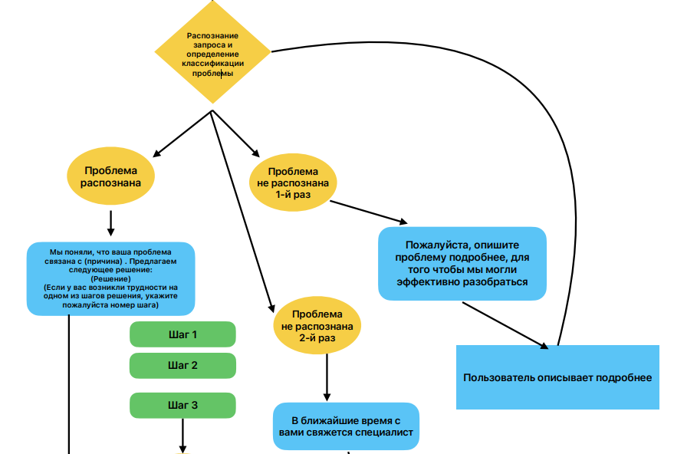
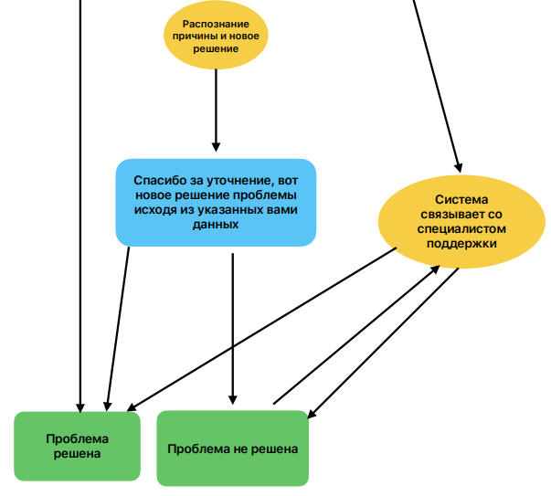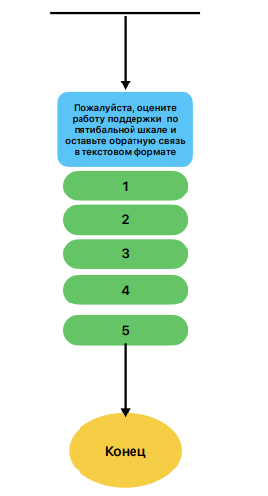
Приложение 2. BPMN схема

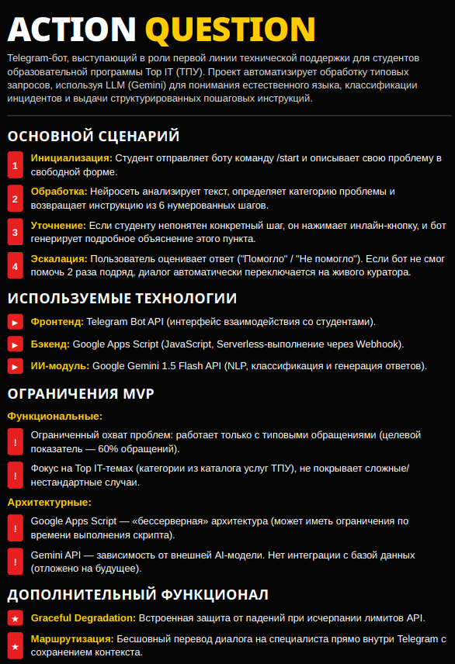
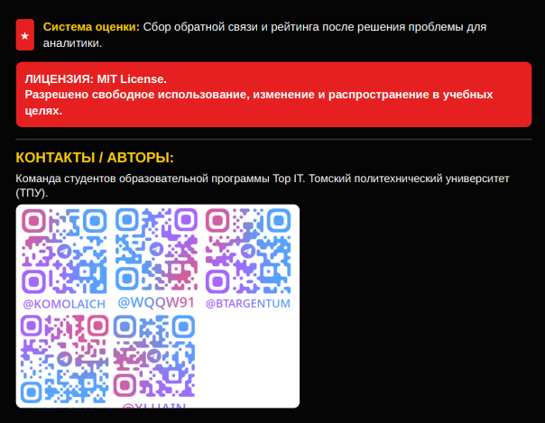
Приложение 3. README

